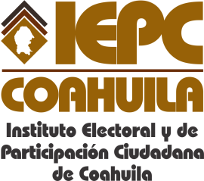
FECHA DE LA ÚLTIMA ACTUALIZACIÓN
30 DE ABRIL DEL 2015.

El Instituto Electoral y de Participación Ciudadana de Coahuila, en el mes de abril no realizo información relativa con gastos de publicidad oficial.

